Třídění rostlin

Rostliny – živé organismy, které mají ve svém těle zeleň listovou (chlorofyl)
- potřebují vodu s rozpuštěnými látkami, oxid uhličitý ze vzduchu,
sluneční záření
- obvykle se nepohybují
Rostliny

nižší
potřebují k životu vodu, vyšší
jsou to například řasy

výtrusné nahosemenné krytosemenné

Vyšší rostliny:
Výtrusné rostliny: rozmnožují se výtrusy
Výtrusy – Výtrusy jsou semínka, která - když uzrají - jsou tak lehká, že je vítr může odnést hodně daleko a tam pak vyroste nová rostlinka
mechorosty kapraďorosty
přeslička kapraď
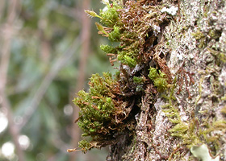
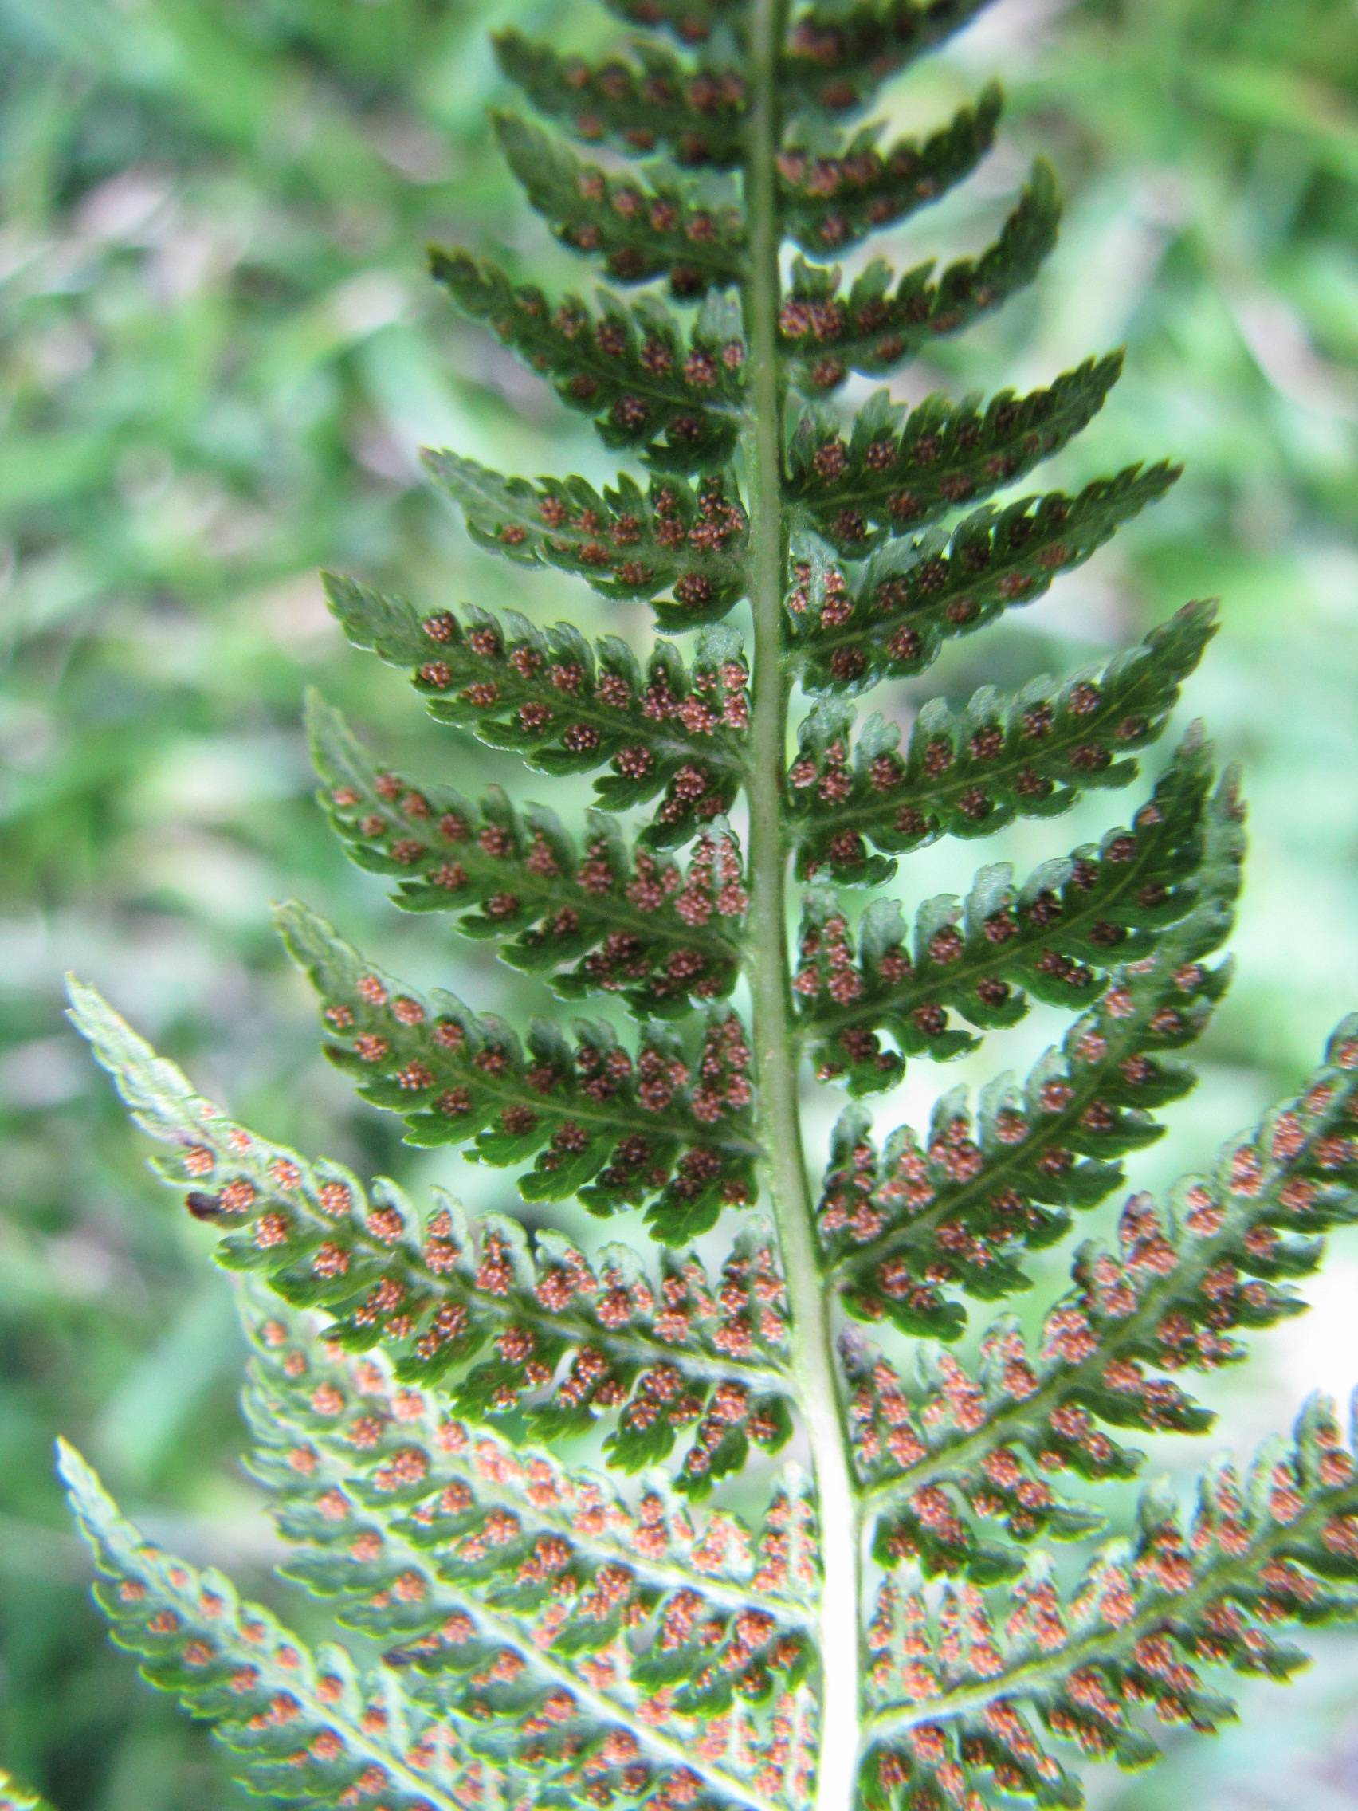
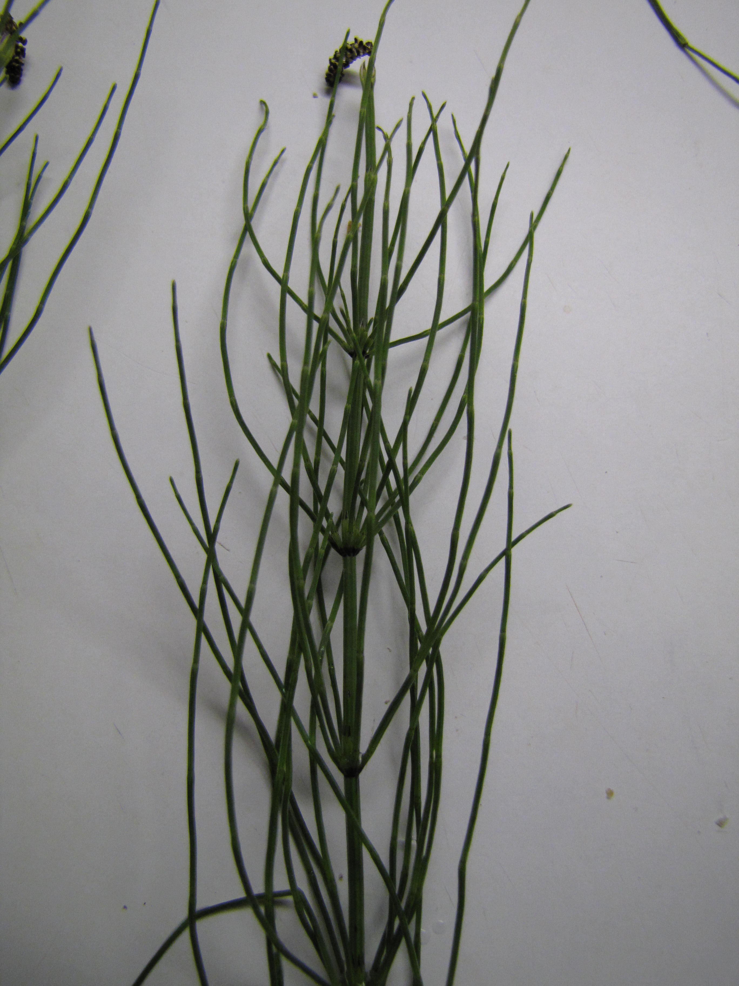

Mech jsem už viděl/a ________________________ .
Přesličku jsem viděl/a ________________________ .
Kapraď jsem viděl/a _________________________ .
Rostliny NAHOSEMENNÉ

Semeno rostlin nahosemenných není ukryto v plodu, ale volně leží na plodolistu, jsou teda NAHÁ.
Jsou to jehličnany:

Viděl/a jsem již tyto jehličnany:

Rostliny krytosemenné
- Semena krytosemenných rostlin jsou ukrytá v plodech, proto jsou KRYTOSEMENNÁ
- Patří sem různé rostliny, například jabloň, rajče, sedmikráska, a mnoho dalších rostlin.
- Podle typu stonku rozlišujeme dřeviny a byliny.

Viděl/a jsem a poznám tyto krytosemenné rostliny:

Zpracovala: Mgr. Vlasta Foltová, fotografie autorka

